Carpeta del 29 de agosto al 2 de septiembre
Lunes: ID GG /Informática
Martes: Tecnología , ID GG
Miércoles: inglés, música, ed física, plástica FESTIBOSCO
Jueves: Tecnología, Ed física, catequesis.
Viernes: Inglés (x2), música, ed física,
Prácticas del Lenguaje:

^{Comenzamos} a leer la novela “LA BRUJA HERMELINDA” de Liliana Cinetto
Observamos la tapa. Anotamos hipótesis sobre la novela.
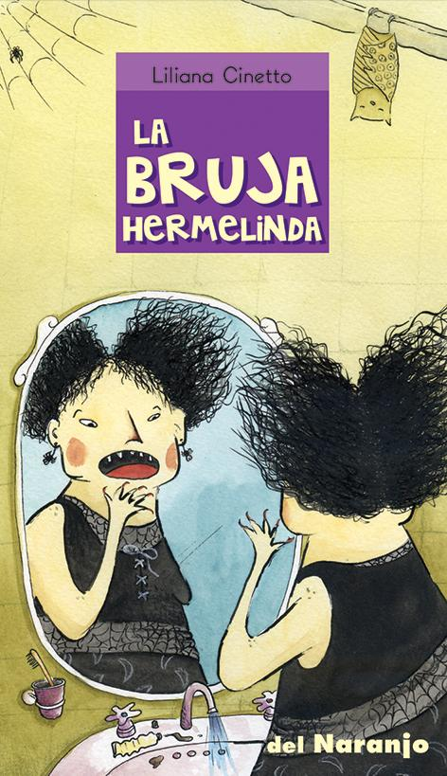

En el cuaderno:
Escribí por lo menos 10 ideas de lo que imaginás que puede pasar en la novela.
Leemos el capítulo 1:
-¿Por qué todos le tenían miedo a Hermelinda?
-Contá como se arregla Hermelinda cada día.
Volvé a leer en el capítulo y buscá que indicios te da el texto para darte cuenta de que Hermelinda había perdido la memoria. Copialas en el cuaderno.

Leemos el capítulo 2:
-Contá qué cosas hizo el Rey Bertoldo para conseguirle novia a su hijo.
-Inventá cinco formas más de conseguirle novia al príncipe.

Leemos el capítulo 3:
¿Con quiénes se encontró Hermelinda en el bosque? Contá cómo fueron esos encuentros.
Leemos el capítulo 4
-Contá las diferentes ideas que tuvieron los hichiceros para conseguirle novia al príncipe.

Matemática
Secuencia de trabajo de cálculo mental:
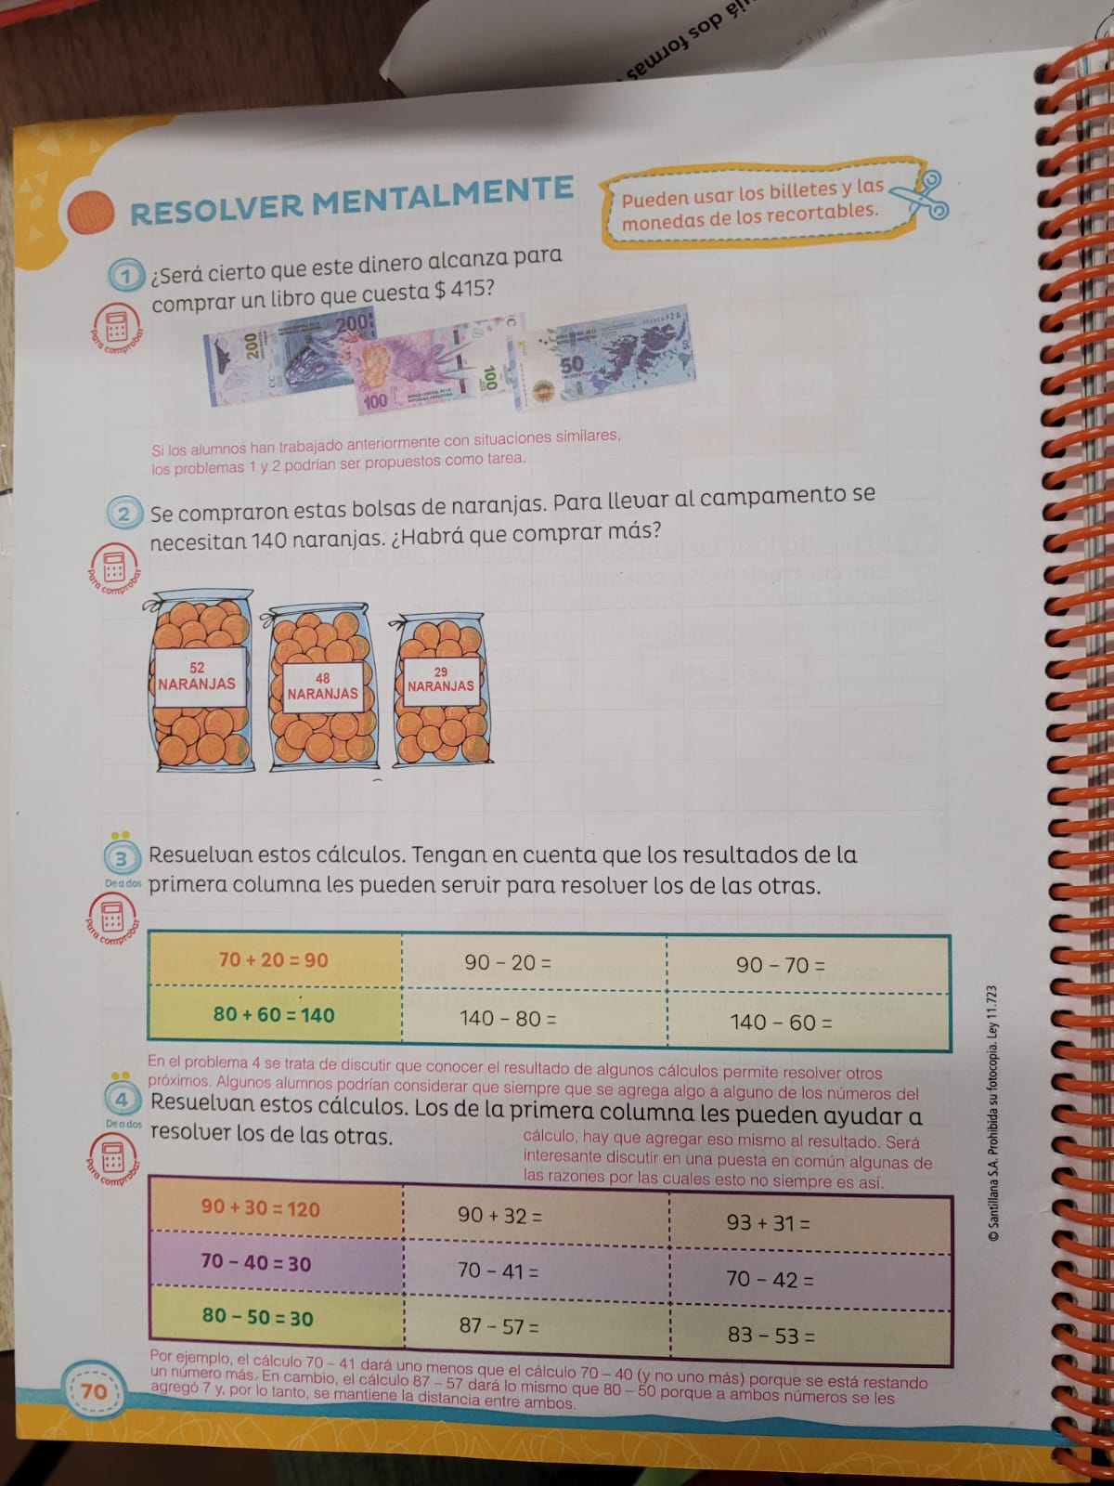

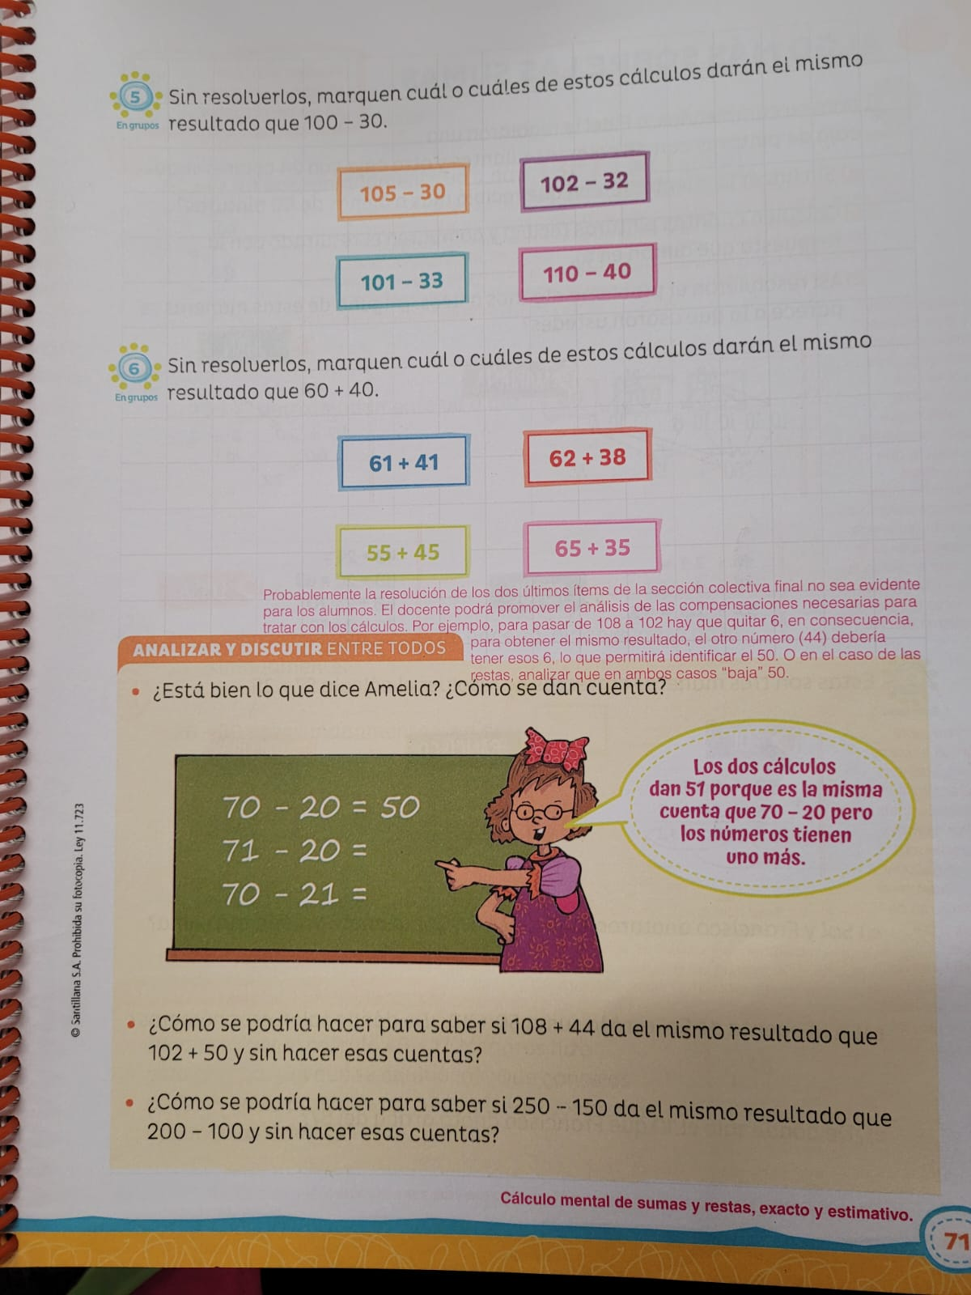

Pensando en lo que dice Amelia, resolvé las siguientes restas:
Si sabemos que 80 - 40 = 40
82 - 40=
85 - 40=
Si sabemos que 120 - 50= 70
121- 50=
127 - 50 =
Pensá restas que den 50.

Seguimos pensando sobre las restas…
Estos chicos y chicas resolvieron de diferentes formas estas restas… reflexionamos…

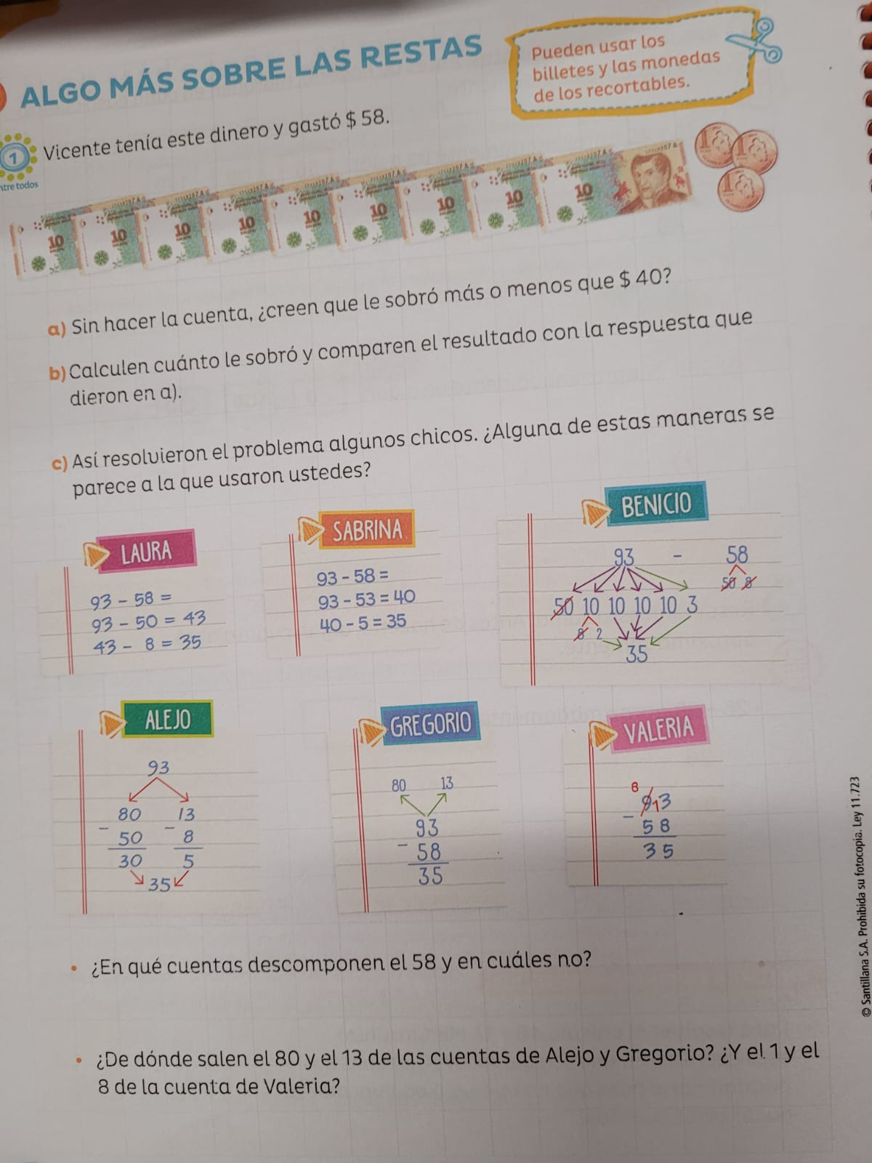
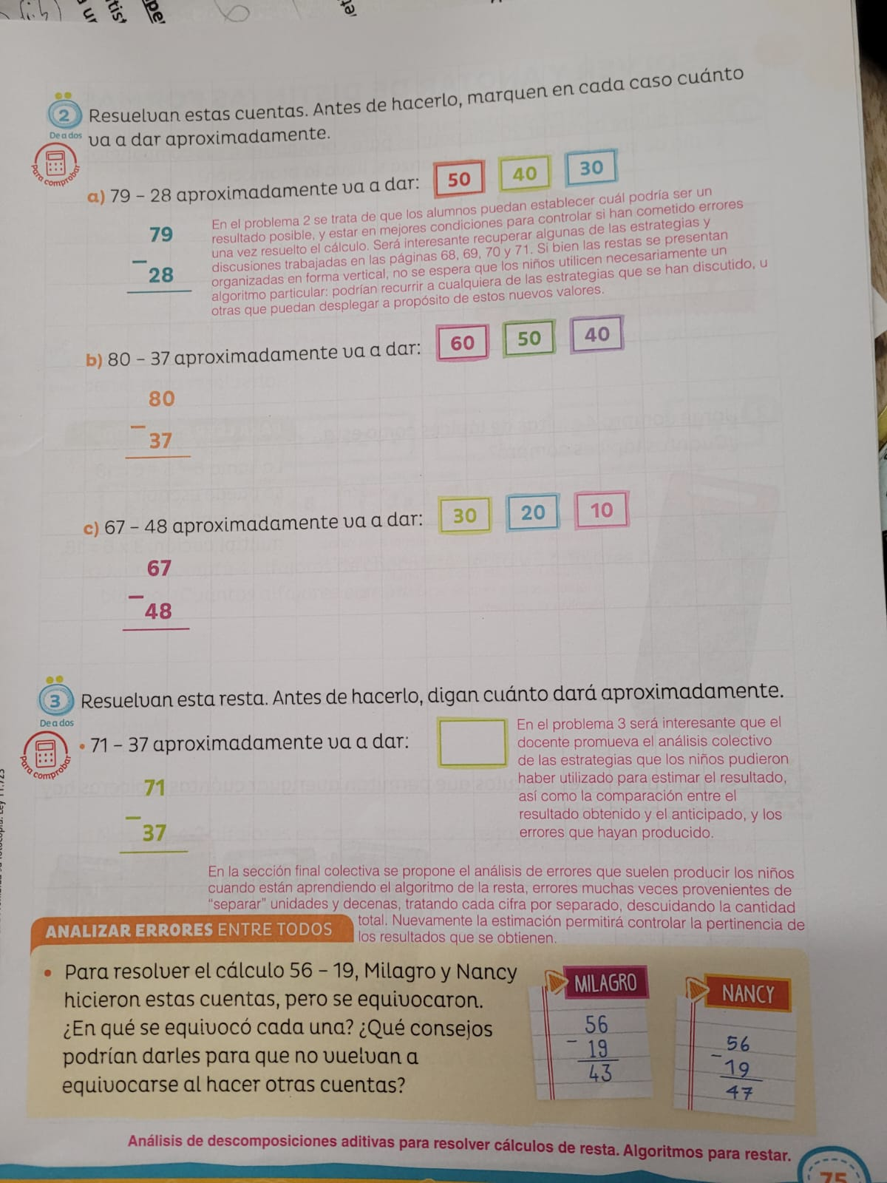
Ahora vos…
341- 126=
821 - 213=
294 - 156=
783 - 257=
Compartimos estrategias de resta surgidas en el grupo.

Conocimiento del mundo
El día lunes concurren a la escuela algunas familias a contarnos sobre sus trabajos. Tomamos nota.
En el cuaderno:
Mientras nos cuentan anotamos lo que creemos más importante de cada uno.
Las familias nos cuentan:
¿De qué trabajan?
Estudios necesarios para poder realizar su trabajo.
Herramientas que utilizan.
Lugar de trabajo.
En el cuaderno:
Contá sobre las familias que vinieron:
-Profesión
-Lugar de trabajo
-Estudios
-Herramientas con las que trabajan

Oficios y profesiones
¿Qué son las profesiones?
Las profesiones son ocupaciones que requieren de un conocimiento especializado, una capacitación educativa superior.
Generalmente se acepta que una profesión es una actividad especializada del trabajo dentro de la sociedad, y a la persona que la realiza se le denomina profesional.
Para ser un profesional es necesario estudiar en una Universidad o un Instituto Profesional por un lapso de cuatro o más años.

¿Qué son los oficios?
Se llama oficio a la ocupación de una persona, en especial que se relaciona con labores manuales o artesanales. Los oficios son trabajos que se aprenden mirando, escuchando a otras personas pero que en definitiva no se necesitan estudios formales para poder realizarla, sino que la experiencia de la vida y el trabajo lo han formado. Muchas veces, el oficio se transmite de generación en generación en una misma familia.
Hacé una lista de oficios
Hacé una lista de profesiones
Elegí uno de cada uno y explicá con detalles de qué se trata

